ГОУ «Санкт-Петербургский городской Дворец творчества юных»
Курсы повышения квалификации

Курс «Мировая художественная культура»
На базе Государственного Эрмитажа

Зачетная работа

«Семь покрывал
голландского натюрморта»

Выполнила Ткачева Наталия Геннадьевна
Эколого-биологический центр
«Крестовский остров»
ГОУ «СПб ГДТЮ»

Санкт-Петербург
2008 год
Введение.

Удивительный мир рожденный кистью художника привлекает, завораживает, вдохновляет. Вот и сегодня мы идем по залам Эрмитажа, рассматривая полотна в попытке увидеть что-то, что, кажется, нельзя увидеть в обыденной жизни.
Свою работу я назвала «Семь покрывал голландского натюрморта», вспоминая семь покрывал Изиды. Изида - одна из величайших богинь древности, ставшая образцом для понимания египетского идеала женственности и материнства, женщина-тайна. Каждое из ее покрывал открывает новую грань богини, новый взгляд на предмет олицетворяемый ею. Семь покрывал – это семь ключей познания, открывающие нам мир.
Почему мой выбор остановился на голландской живописи 16-17 вв., так же трудно ответить, как рассказать – почему ты предпочитаешь синий цвет красному, ромашку розе и т.п. Рассматривая полотна, ты всякий раз ищешь картину, которая привлечет твой взгляд не только хорошо выстроенной композицией, богатым цветом или узнаваемым сюжетом, но и притянет твою душу. Именно это произошло со мной. Многие катрины вызывают интерес, радуют, но оказавшись перед полотнами Абрагама Миньона «Плоды» и «Цветы в вазе», я почувствовала себя влюбленным, увидевшим предмет своего восхищения.
Но кроме романтического настроения, голландская живопись привлекла мое внимание как профессионала. Будучи педагогом дополнительного образования студии флордизайна эколого-биологического центра «Крестовский остров» городского Дворца творчества юных, я не могла обойти вниманием отображение цветов и цветочных композиций в живописи, и наиболее яркого его проявления в голландском натюрморте.
Рассматривая голландский полотна с разных позиций, я попытаюсь написать картину того времени, пользуюсь разными ключами открыть дверь голландского натюрморта 16-17 вв.

Ключ первый – исторический.

Голландская живопись - ее возникновение и начальная пора до такой степени сливаются с первыми стадиями развития живописи фламандской, что новейшие историки искусства рассматривают ту и другую за все время до конца XVI столетия нераздельно, под одним общим названием "нидерландской школы". Обе они, составляя отпрыск рейнской ветви немецкой живописи, главными представителями которой являются Вильгельм Кельнский и Стефан Лохнер, считают своими родоначальниками братьев ван-Эйков; обе долго идут по одному направлению, одушевляются одними и теми же идеалами, преследуют одинаковые задачи, развивают одну и ту же технику.
Это продолжается во все время владычества над страною сперва бургундского, а потом австрийского дома — до тех пор, пока не вспыхивает жестокая революция, оканчивающаяся полным торжеством голландского народа над угнетавшими его испанцами. С этой эпохи каждая из двух ветвей нидерландского искусства начинает двигаться отдельно, хотя порою и случается им приходить в весьма близкое соприкосновение между собою. Голландская живопись разом принимает оригинальный, вполне национальный характер и быстро достигает яркого и обильного расцвета. Причины этого явления, подобное которому едва ли найдется на всем протяжении истории художеств, кроются в топографических, религиозных, политических и социальных обстоятельствах. В этой "низменной стране" (hol land), состоящей из трясин, островов и полуостровов, постоянно подмываемых морем и угрожаемых его набегами, населению, лишь только свергнуло оно с себя чужеземное иго, пришлось создавать сызнова решительно все, начиная с физических условий почвы и кончая условиями моральными и интеллектуальными, потому что все было разрушено предшествовавшею борьбою за независимость. Благодаря своей предприимчивости, практическому смыслу и настойчивому труду голландцы успели превратить болота в плодоносные нивы и роскошные пажити, отвоевать от моря обширные земельные пространства, приобрести материальное благосостояние и внешнее политическое значение.
Словно чудом, повсюду, во всех областях человеческого труда закипела вдруг горячая деятельность в новом, своеобразном, чисто народном духе, между прочим и в области искусства. Из отраслей последнего на почве Голландии посчастливилось преимущественно одной — живописи, которая приняла здесь в произведениях множества более или менее талантливых художников, появившихся почти одновременно, направление очень разностороннее и вместе с тем совершенно отличное от направления искусства в других странах. Главная особенность, характеризующая этих художников, — любовь к природе, стремление воспроизводить ее во всей ее простоте и правде, без малейших прикрас, без подведения под какие бы то ни было условия предвзятого идеала.

Около половины XVI столетия в среде нидерландских живописцев возникает стремление отделаться от недостатков отечественного искусства — его готической угловатости и сухости — изучением итальянских художников эпохи Возрождения и соединением их манеры с лучшими традициями собственной школы.
Увлечение итальянцами, нередко простиравшееся в переходную эпоху голландской живописи до крайности, принесло своего рода пользу, так как внесло в эту живопись лучший, более ученый рисунок и уменье более свободно и смело распоряжаться композицией. Вместе со старонидерландским преданием и беспредельной любовью к природе итальянизм сделался одним из элементов, из которых сложилось оригинальное, высокоразвитое искусство цветущей эпохи. Наступление этой эпохи, как мы уже сказали, должно быть приурочено к началу XVII столетия, когда Голландия, завоевав себе независимость, зажила новою жизнью. Резкое превращение еще вчера угнетенной и бедной страны в политически важный, благоустроенный и богатый союз штатов сопровождалось столь же резким переворотом в ее искусстве. Живопись во всех своих проявлениях стала процветать в голландской культуре.
Бытовая живопись, первые опыты которой явились еще в старой нидерландской школе, нашла себе в XVII веке особенно благодарную почву в протестантской, свободной, буржуазной, довольной собою Голландии. Небольшие картинки, бесхитростно представляющие нравы и быт разных классов местного общества, казались достаточным людям более занимательными, чем крупные произведения серьезной живописи, и наравне с пейзажами — более сподручными для украшения уютных частных жилищ.
Вообще голландцам принадлежит неотъемлемое право гордиться тем, что их отечество — родина не только новейшего жанра, но и пейзажа в том смысле, как понимается он в наши дни. На самом деле, в других странах, например в Италии и Франции, искусство мало интересовалось неодушевленной природой, не находило в ней ни своеобразной жизни, ни особенной красоты: живописец вводил в свои картины пейзаж только как побочный элемент, как декорацию, среди которой разыгрываются эпизоды человеческой драмы или комедии, а потому подчинял его условиям сцены, придумывая выгодные для нее живописные линии и пятна, но не копируя природы, не проникаясь внушаемым ею впечатлением. Таким же образом "сочинял" он природу и в тех редких случаях, когда пытался писать чисто пейзажную картину. Голландцы первые постигли, что даже в неодушевленной природе все дышит жизнью, все привлекательно, все способно вызывать мысль и возбуждать движение сердца. И это было вполне естественно, потому что голландцы, так сказать, создали окружающую их природу своими руками, дорожили и любовались ею, как отец дорожит и любуется собственным детищем. К тому же эта природа, несмотря на скромность своих форм и красок, представляла таким колористам, какими были голландцы, обильный материал для разработки мотивов освещения и воздушной перспективы благодаря климатическим условиям страны — ее пропитанному парами воздуху, смягчающему очертания предметов, производящему градацию тонов на различных планах и заволакивающему даль дымкою серебристого или золотистого тумана, равно как и переменчивости вида местностей, обусловливаемой временем года, часом дня и состоянием погоды.
Реалистичное направление голландской школы было причиною того, что в ней образовался и развился род живописи, который в других школах до той поры не культивировался как особая, самостоятельная отрасль, а именно живопись цветов, плодов, овощей, живности, кухонных принадлежностей, столовой посуды и т. п. — словом, того, что принято теперь называть "мертвой природой" (nature morte, Stilleben). В этой области между голландскими художниками цветущей эпохи приобрели наибольшую известность Ян Давидс де Хэм (1606-83), его сын Корнелис (1631-95), Абрагам Миньон (1640-79), Мельхиор де Гондекутер (1636-95), Мария Остервейк (1630-93), Виллем в. Альст (1626-83), Виллем Геда (1594 -позже 1678), Виллем Кальф (1621 или 1622-93) и Ян Вэникс (1640-1719).

Ключ второй – ботанический.

Новое свободное мироощущение, стремление изменить себя и мир вокруг себя, открытие новых аграрных культур привели к расцвету голландской земли не только в культурном смысле, но и в физическом, земледельческом. Когда одержавшие победу в многолетней борьбе за независимость от Испании голландцы обратились к радостям мирной жизни разведение цветов, украшение ими палисадников, имеющихся при каждом голландском доме, стало подлинной национальной страстью.
С середины XVI века в Европе сначала появились восточные луковичные растения и среди них — тюльпан, которые преобразили цветочные сады, а затем к ним прибавились и растения из Нового Света. Ботаника отделилась от медицины, которой подчинялась в течение длительного времени, и стала самостоятельной научной дисциплиной. Появление цветочных натюрмортов совпало с периодом бурного развития садоводства, как научного, так и любительского, и Голландия была его ведущим центром. Здесь работали выдающиеся ботаники своего времени. Некоторых художников именно ботаники и садоводы вовлекли в занятие цветочной живописью, заказывая им рисунки растений для исследовательских целей.
Первые станковые натюрморты появились в 1600-е гг. в творчестве Якоба де Гейна, Руланта Саверея, Яна Брейгеля, Амброзиуса Босхарта и представляли собой искусно аранжированные композиции из многих цветов в нарядной вазе. Изображая редкостные растения, художники и вазы для них подбирали непростые. Это могли быть сосуды из венецианского стекла или китайские фарфоровые вазы, драгоценные сами по себе; на одной из картин Балтазара ван дер Аста букет помещен в большую морскую раковину.
“Портреты” цветов, написанные на пергаменте акварелью и гуашью, могли создаваться и с другой целью, помимо подготовительной работы для натюрморта. Они заказывались владельцами садов, чтобы увековечить диковинные и экзотические и просто прекрасные цветы, собранные или выведенные хозяином. Наряду с коллекцией картин, скульптур, монет и разных диковин в кунсткамере, наряду с “музеем” фауны — зверинцем владетельный вельможа мог похвастаться и коллекцией цветов из собственного сада, запечатленной в натюрморте или таком альбоме.
Сохранившиеся до наших дней альбомы содержат от нескольких десятков до двух сотен рисунков. Садоводы, занимавшиеся разведением цветов и выведением редких видов, заказывали рисованные цветочные каталоги, чтобы покупатели могли видеть, что вырастет из оплаченной ими луковицы. Это особенно актуально было в период спекуляции тюльпанами — пресловутой тюльпаномании. Спекуляция луковицами тюльпанов в Голландии во второй половине 30-х годов XVII в. достигла поистине степени безумства, когда за луковицу тюльпана редкой новой окраски закладывали дом. В искусстве же эти обстоятельства отозвались тем, что тюльпаны есть практически в каждом букете, написанном в первые сорок лет XVII столетия, и больше всего сохранилось альбомов именно с этими цветами. Одна из таких книг — “Тюльпановая книга” Якоба Маррела (1642) — содержит лист с ценами на тюльпаны в 1635–1637 гг., в самый разгар тюльпаномании. В написанных для Борромео картинах Брейгеля собраны более ста цветочных раритетов, включая восемь разновидностей тюльпана, пять — ирисов, не менее девяти форм нарциссов.
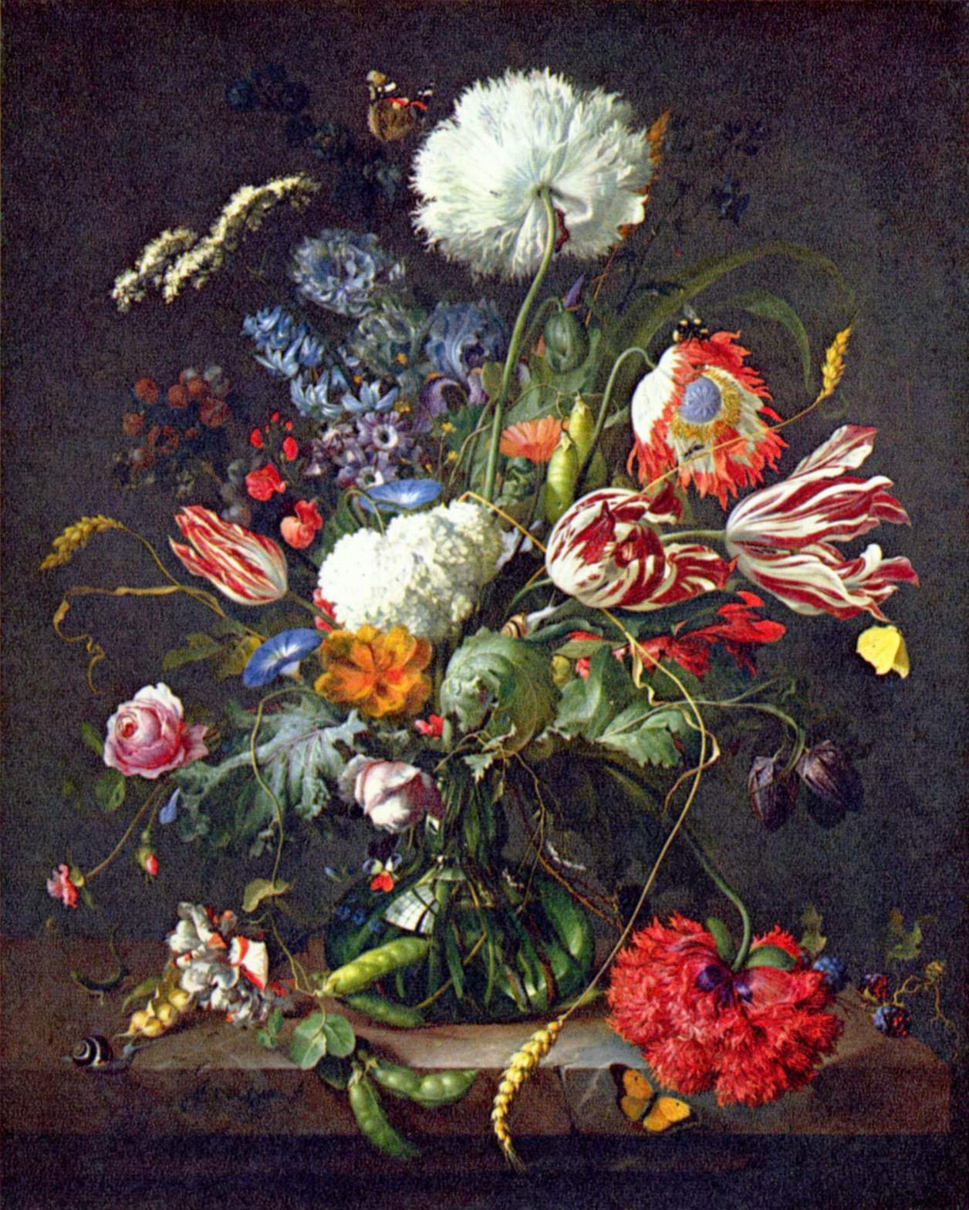
Рассматривая картины голландских художников, ботаник, конечно, отметит, что автор порой отходит от истины и не всегда можно точно определить вид растения. Но этим допущением некоторой свободы отображения отличается живопись от ботанического рисунка. Тем не менее в полотне Ян Давидс де Хем (1606–1683) хорошо определяются мак трех окрасов (белый, красный, пестрый), пестрые тюльпаны, розовая роза, рябчик, виола трехцветная (анютины глазки), душистый горошик, календула (ноготки), бульданеш, вьнок, гиацинт, ирис, пшеница. Некоторые виды растений вызвали сомнения у ботаников нашего центра, например, то что я, как обыватель, определила бы как горох, ботаники определяют как семена горчицы или редьки. Зонтичное растение в левом верхнем углу кто-то определял как гипсофилу, а кто-то рассмотрел в нем тысячилистник, мне же это наполнило цветы валерьяны. Всего на этом полотне можно рассмотреть более 20 видов растений.

Ключ третий – художественный

Напрасно было бы искать у голландских мастеров строгой преемственности известных эстетических принципов и технических правил не только в смысле академического стиля, но и в смысле усвоения учениками характера их учителей: за исключением, быть может, одних лишь учеников Рембрандта, более или менее близко следовавших по стопам своего гениального наставника, почти все живописцы Голландии, едва только проходили их ученические годы, а иногда уже и в эти годы, начинали работать по-своему, сообразно тому, куда влекла их индивидуальная наклонность и чему научило непосредственное наблюдение природы.
Рождение цветочного натюрморта в этот период было подготовлено стечением ряда обстоятельств. Во-первых, художники опирались на развитую традицию изображения цветов в нидерландской живописи XV века и в миниатюрах часословов. Во-вторых, великолепные рисунки — штудии растений, птиц, мелких животных Дюрера, положили начало ренессансной традиции натурных этюдов в Германии и Нидерландах. В-третьих, сам растительный мир, окружавший художников, сильно изменился и был уже не тот, что сто или двести лет тому назад.
На первый взгляд букеты кажутся написанными с натуры, но при внимательном взгляде становится очевидно, что они составлены из растений, цветущих в разное время. Впечатление же естественности и иллюзионистического жизнеподобия возникает благодаря тому, что изображения отдельных цветов основаны на индивидуальных натурных штудиях. Это был обычный метод работы живописцев цветочных натюрмортов. Вместо набросков или этюдов карандашом или пером они выполняли тщательные рисунки акварелью и гуашью, рисуя цветы с натуры, в разных ракурсах и при различном освещении, и эти рисунки затем служили им неоднократно — они повторяли их в картинах. Как рабочий материал использовались также рисунки других художников, в особенности те, что были сделаны в Новом Свете и содержали образцы экзотической флоры, гравюры из печатных сборников и ботанических атласов.
Индивидуальным был способ использования этих рисунков. Так, Амброзиус Боссхарт мог повторять из картины в картину одинаковое изображение цветка, например розы, и среди его сохранившихся произведений можно насчитать до пяти-семи таких повторений, тогда как Ян Брейгель Бархатный почти никогда этого не делал.
Переписка Яна Брейгеля с кардиналом Федерико Борромео содержит интересные подробности о методе работы мастеров цветочной живописи. В письме 1606 г. художник так рассказывал Борромео о работе над очередным его заказом: “…он замечательно удастся: не только потому, что он написан с натуры, но и благодаря красоте и редкостности составляющих его разнообразных цветов, неизвестных и никогда не виденных прежде: я потому и ездил в Брюссель, чтобы писать с натуры некоторые цветы, которые нельзя увидеть в Антверпене”.
Стремление разнообразить состав своих букетов побуждало художников работать в разных центрах. Криспин де Пассе Младший (ок. 1597 — ок. 1670), автор сборника гравюр с изображением садовых цветов “Hortus floridus” (1614), оказавшего большое влияние на развитие цветочного натюрморта в Голландии, во введении выражал признательность двадцати семи “любителям цветов и трав” из Утрехта, Амстердама, Харлема, Лейдена, которые позволили ему рисовать цветы в своих садах.
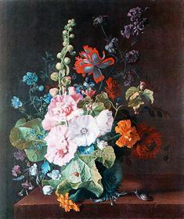
Для рисования цветов с натуры амстердамский живописец конца XVII в. Ян ван Хейсум (1682—1749) вынужден был каждое лето проводить в Харлеме, который тогда, как и теперь, был центром голландского цветоводства. Художнику также приходилось ждать смены сезонов, чтобы написать желаемый цветок. В одном из писем он объяснял заказчику, что не сможет закончить натюрморт, включающий желтую розу, пока она не зацветет следующей весной. Благодаря этому сами натюрморты становились своеобразной цветочной коллекцией.
Альбомы, атласы цветов (флорилегиумы) служили сборниками образцов не только для живописи, но и для мастеров прикладного искусства; им обязаны своей красотой и совершенством цветы, вычеканенные на серебре, вырезанные из дерева, вышитые на тканях (блюдо с тюльпанами из Оружейной палаты, платье Елизаветы Английской).

Ключ четвертый – символический

Распространение христианской символики на мир растений основывалось на мысли теологов Средневековья о том, что Бог явил свою мудрость не только через слово своей первой книги — Священного Писания, но и посредством второй “книги” — сотворенного им мироздания с землей и всеми населяющими ее животными и растениями. Для средневекового сознания характерен символический образ мышления, причем его отличительной чертой была универсальность, распространявшаяся на все проявления жизни. Любое явление земной жизни, любой предмет, в том числе и из мира растений, помимо своего прямого смысла мог быть истолкован аллегорически и символически, поскольку и самое малое творение помогает узреть великую мудрость Божью.
Как действовал “механизм” такого сознания, замечательно описано в “Житии святого Франциска Ассизского”: “После обращения глаза его открылись, словно у неграмотного, научившегося читать. Теперь на всем он видел печать Бога — Создателя и Спасителя: кусок дерева означал для него крест, камень — Иисуса Христа, названного в Писании краеугольным камнем, цветы — тоже Господа нашего, называемого лилией долин... солнце напоминало ему о Боге, оно было символом истины”.
Символическое значение приписывалось цветам по ассоциации с разными признаками — с формой, цветом, по созвучию с названием цветка, по месту произрастания. Все белые цветы означали чистоту и непорочность, в особенности белые розы и лилии, красные цветы были символом Страстей Христовых (особенно розы), крови, пролитой святыми и мучениками. Аквилегия (водосбор), чьи лепестки отдаленно напоминают голубя, считалась символом Святого Духа, а ее трехчастные листья символически соотносились со Святой Троицей, так же как земляника и маргаритка благодаря форме своих листьев, а анютины глазки — цветов. Цветы всех оттенков синего, голубого, сиреневого — колокольчики, васильки, фиалки, ирисы, незабудки — напоминали о небесной синеве. Незабудка уже своим именем напоминала о необходимости размышлений о божественных сущностях.
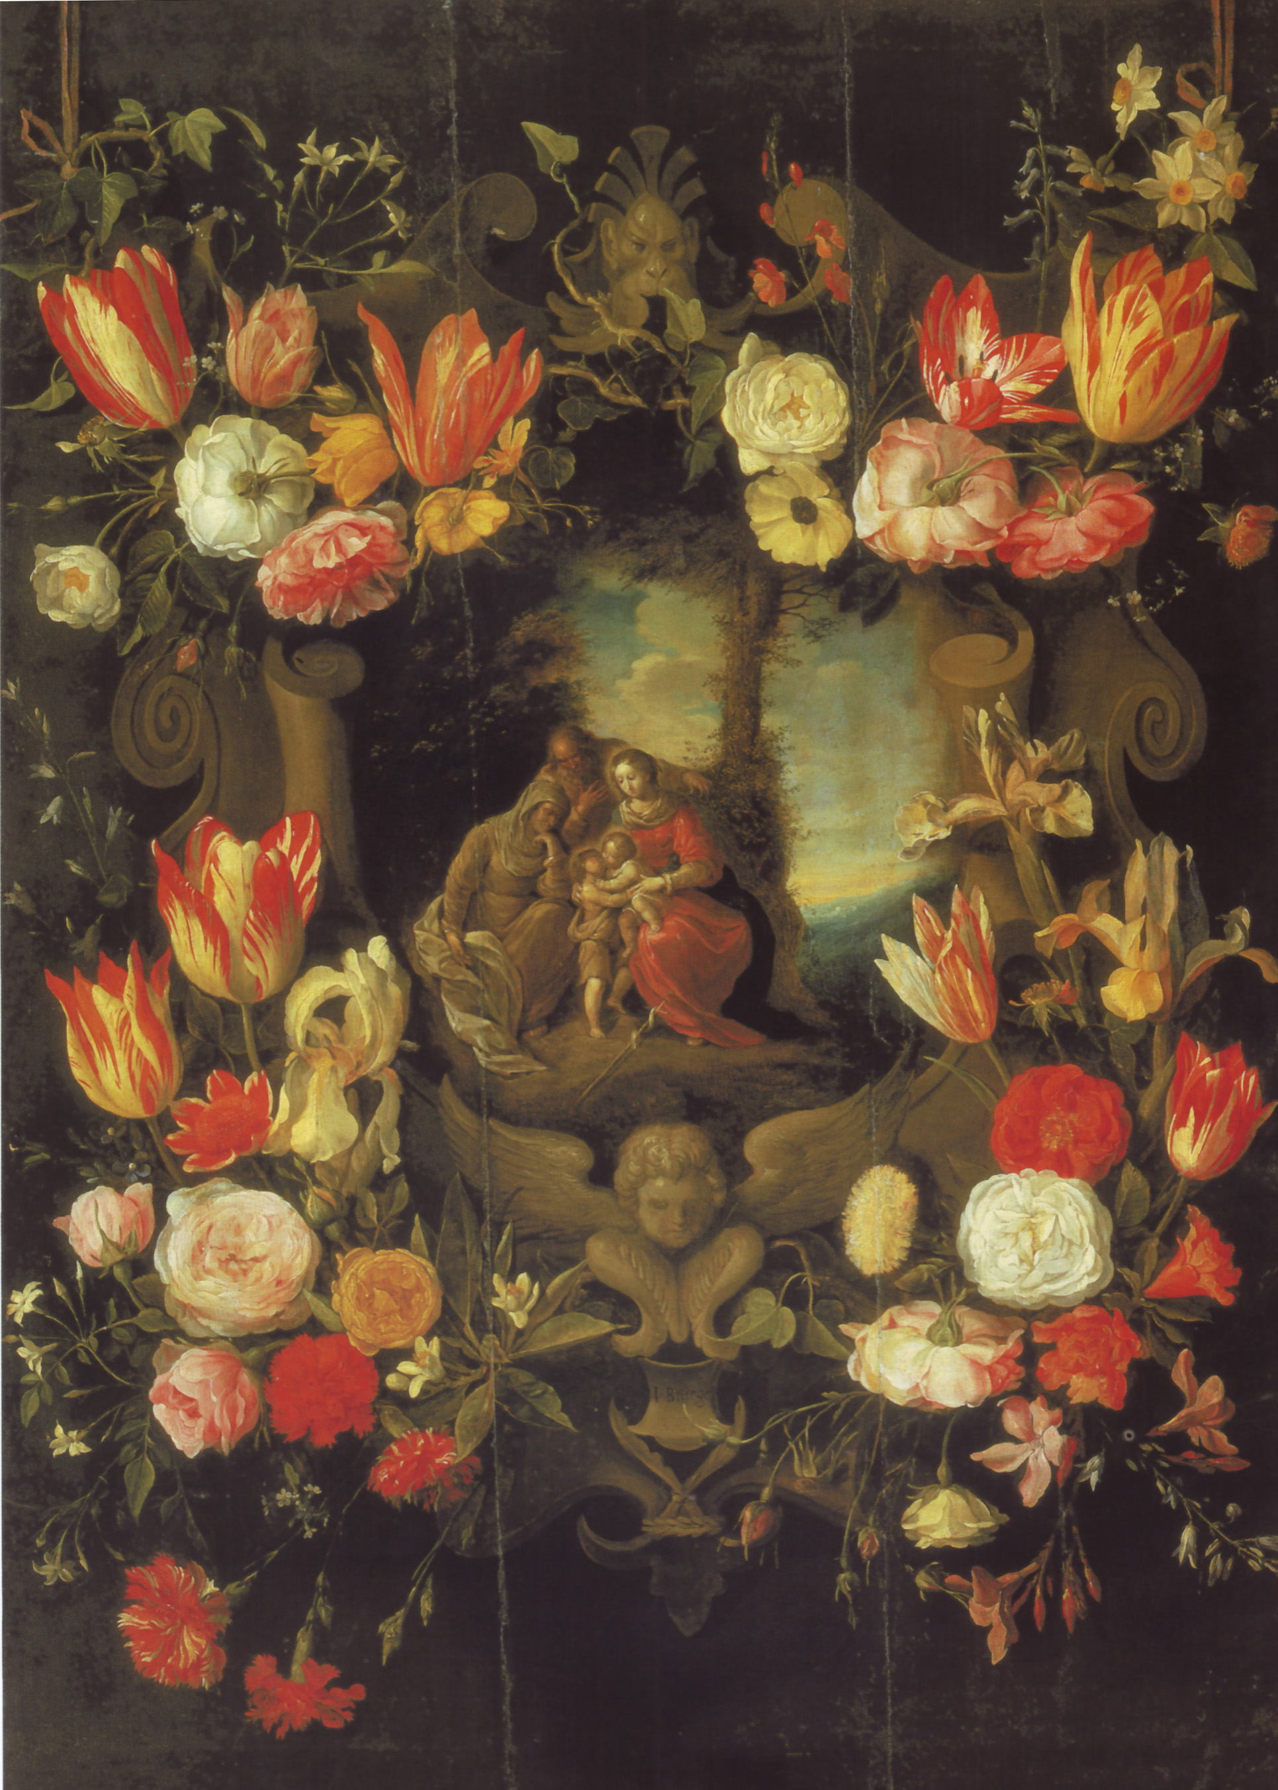
Неудивительно, что эти же цветы чаще всего можно увидеть в бордюрах фламандских молитвенников XV века, особенно тех, что были созданы мастерами Брюгге и Гента. Они символически связаны с религиозными сценами, помещенными в центре страницы. Фиалки, маргаритки, кустики земляники обрамляют образ Христа Вседержителя, тем самым подчеркивая, что величие его — в смирении, так как эти скромные цветы, растущие незаметно среди травы, означали именно эту христианскую добродетель. Тщательный иллюзионизм, с каким они написаны — с отбрасываемыми на золотой фон тенями, с капельками росы, дрожащими на лепестках, породил смелую гипотезу, что изображенные цветы в более позднее время заменили реальные растения, что вкладывали между страницами часовников, которые брали с собой знатные паломники. Цветы и насекомые, засушенные между страницами книги, были драгоценными напоминаниями о важных моментах паломничества. Их хранили как сокровища.
Цветы, обрамляющие картину Ян Брейгель младший (1601-1678) «Святое Семейство в обрамлении, украшенном цветами» , наделены определенным символическим подтекстом, связанным преимущественно с культом Девы Марии. К таким цветам относятся, в частности, розы, ирисы, анемоны, гвоздики, апельсиновый цвет, служившие атрибутами Девы Марии. Некоторые из названных растений (анемоны, ирисы, гвоздики), воплощая скорбь Богоматери о будущих Страстях Христовых и его смерти, косвенно являются также христологическими символами На Младенца Христа указывают, кроме того, цветки жасмина и маргаритка В то же время почти все изображенные художником цветы представляют собой садовые растения.
Ян Брейгель младший (1601-1678)
«Святое Семейство в обрамлении, украшенном цветами» 1636 г.
В сценах, связанных с Девой Марией — в Благовещении или Рождестве, — появляются и первые букеты. Они объединяют основные посвященные ей цветы в символический “букет добродетелей Девы Марии”. Мастер Благовещения из Экса написал такой букет из красной розы жертвенности, лилии девственности и ириса страданий на первом плане алтаря “Благовещения”. От букета — детали, хотя и многозначащей в фигурной композиции, до букета — самостоятельного предмета изображения оставался один шаг, и его сделал нидерландский художник Ганс Мемлинг (1440-1494), написав первый цветочный натюрморт на обороте мужского портрета в маленьком триптихе, где центральную створку с изображением Марии с младенцем обрамляли портреты четы донаторов (1490). В нише на персидском ковре, покрывающем стол (а скорее алтарь), Мемлинг изобразил фаянсовую вазу с монограммой Христа (HIS) с букетом из лилии, ириса и колокольчика. В закрытом виде на створке перед молящимся представала не религиозная фигура, как обычно, а ее символ, выраженный в виде изящного цветочного натюрморта. Ниша есть знак сакрального пространства, ваза, как указывает монограмма, символизирует Христа, который есть “сосуд жизни вечной”, чистотой (лилия) и страданием (ирис) победивший смерть (колокольчик-аквилегия был символом победы жизни над смертью).
Это одно из ярчайших проявлений скрытого символизма нидерландской живописи XV в., достигшей высочайшего совершенства в воплощении сакрального смысла в религиозной картине при помощи точно выбранных и предельно правдоподобно переданных предметов окружающего мира.
На протяжении XVI столетия светская символика в искусстве постепенно получает все большие права. Ренессанс воскресил наследие античности, и цветы теперь вновь сопровождают изображения Венеры и Флоры, участвуют в картинах с аллегориями месяцев и времен года, чувств и стихий, олицетворяя весну, обоняние или зрение, землю или огонь (Ян Брейгель Старший. “Обоняние”). Эта светская аллегорическая живопись особенное развитие получит в конце столетия, около 1600 г., преимущественно у нидерландских мастеров; они же были и создателями первых станковых натюрмортов.

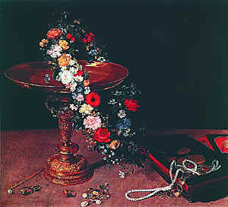
Исполнив для кардинала “Натюрморт с золотой чашей”,
Ян Брейгель писал Борромео: “Под цветами я написал ювелирное украшение и монеты… теперь Вашей чести судить, превосходят ли цветы золото и драгоценности или нет”.
По инициативе кардинала Борромео был введен новый иконографический вариант образа Мадонны, окруженной цветочной гирляндой.

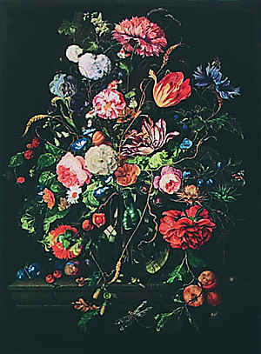
Ян Давидс де Хем (1606–1683) широко использовал религиозную символику в натюрморте. Включенный в букет хлебный колос символизирует не только хлеб Причастия, но и Воскресение, поскольку человек, подобно зерну, сначала должен быть погребен в земле, чтобы затем возродиться к новой жизни. В картине “Букет цветов в стеклянной вазе” отсутствуют какие-либо символические предметы, но многозначительно само сопоставление доминирующих в композиции алого мака и белой гвоздики. Внимательному зрителю мак слал следующее послание: “Знай, что жизнь есть иллюзия, не основывай ее на обманчивой внешней стороне явлений. Не дай пленить себя моей скоропреходящей красой, поскольку внутри я скрываю семена смерти и забвения”. Белая гвоздика символизировала чистую и ясную христианскую жизнь.
В натюрморте Яна Давидса де Хема («Натюрморт с букетом цветов и распятием», 1630-е) мы долго любуемся пышным букетом в вазе, затем видим помещенное рядом бронзовое настольное распятие и замечаем прижатый им листок бумаги, на котором гусиным пером, оставленным на бумаге, кажется, только что выведена надпись: «Но на самый прекрасный цветок никто не смотрит» (Maer naer d ’ alderschoonste Bloem — daer en siet men niet naer om). В ней — укор и предостережение от забвения жизни во Христе за мирскими соблазнами. Под «самым прекрасным цветком» подразумевается Христос; букет является символом бренности, скоротечности человеческой жизни (воплощением библейских цитат, уподобляющих жизнь человека хрупкому, быстро увядающему цветку: «Как цветок, он выходит, и опадает; убегает, как тень...» (Кн. Иова, 14: 2). Незаконченная строчка на будто случайно забытом листке бумаги подтверждает содержание изображения как аллегории суетности. Таким напоминанием о скоротечности жизни — художественным memento mori — в цветочном натюрморте является изображение часов или черепа. В натюрморте с другим набором предметов сам цветок выступает в этой роли.
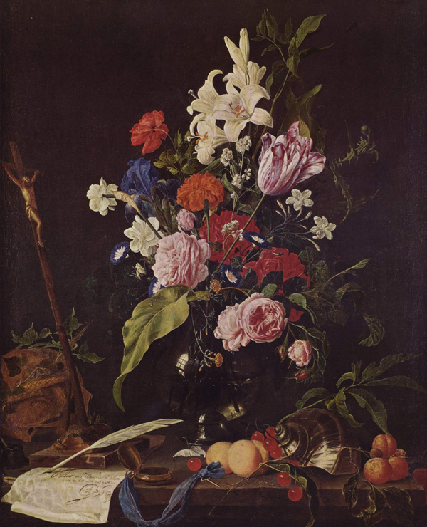
Очень часто букет на голландской картине окружен бабочками, стрекозами, гусеницами и другими насекомыми и мелкими животными, являвшимися естественным окружением цветов в природе. Однако в картине они составляют не только природный, но и символический контекст. Птицы, бабочки и другие крылатые создания являются давним средневековым символом человеческой души. Гусеница, куколка и бабочка вместе означают жизненный цикл и стадии земной жизни человека, смерть и воскресение.
Тема Vanitas (суета сует) уже развивается у художника Абрагама Миньона (1640-79), ученика Яна Д. де Хема. Картина "Цветы в вазе" также является напоминанием о бренности жизни. Ручная белка, зацепившая своей цепочкой ножку вазы, опрокидывает большой букет. По традиции, белка, грызущая орех, символизировала упорный труд, но иногда, как в данном случае, она могла означать легкомыслие. В букете среди бутонов, распустившихся и увядших цветов, своей мимолетной прелестью указывающих на быстротечность времени, можно заметить мак - символ сна и смерти, и колосья - знак надежды на вечную жизнь. Картину отличает присущая Миньону тщательность исполнения и стремление к декоративности: цветы заполняют поверхность холста наподобие яркого прихотливого узора.
«Мир природных форм, на протяжении веков включенный в символическую картину мира, не мог сразу утратить свое высшее значение. С течением времени модифицировалось послание, зашифрованное в цветочной живописи, обогащаясь новыми оттенками в соответствии с контекстом эпохи. Цветочный натюрморт по-прежнему воодушевлял зрителя на размышления о моральных и религиозных предметах. Составленный из прекрасных и разнообразных цветов, букет был живописным гимном красоте божественного творения, а через него — мудрости и щедрости самого Творца, и позволял навеки запечатлеть эту красоту» - пишет Наталья Маркова, заведующая отделом графики ГМИИ им. Пушкина.

Заключение.

Я постаралась посмотреть на цветочный натюрморт голландских живописцев с четырех позиций: истории, ботаники, живописи и символики.
Политические и социальные изменения привели к активному развитию голландской живописи, которая проявила себя в разных направлениях: бытовых и батальных сцен, библейских сюжетов, портрете и пейзаже. Но наиболее ярко она выразилась в натюрморте, в том числе цветочном. Недаром голландские художники считаются родоначальниками этого вида натюрморта.
В Средние века теологи полагали, что земной рай не был смыт потопом, но уцелел и где-то продолжает существовать. Экземпляры экзотической флоры, привозимые первооткрывателями из Нового Света и Индии, поначалу воспринимались как подтверждение этих чаяний, но к концу XVI века стало понятно, что этим упованиям не суждено сбыться. Тем не менее, географические открытия XV-XVI веков принесли с собой не только новые территории, но и расширили видовой состав культурных растений в Европе, который естественным образом отразился в живописи голландских художников.
Символизм голландского натюрморта отразил в себе как религиозные символы, так и светские образы. Дух свободы и возрождения голландской земли и ее культуры можно усмотреть и в символичных элементах натюрморта (белка – символизирующая упорный труд, колос – возрождение, гвоздика – достаток и благополучие).
Естественно, что такое культурное возрождение, так свойственное временам перемен, породившие яркие образцы живописи, ни могло не оставить след в работах последующих художников. «...При полном отрицании сюжетности натюрморта, этот аспект реконструкции предмета в его границах вызывает к жизни и эмблематическое наполнение "словарным" традиционным смыслом натюрмортные композиции Петрова-Водкина. Параллели здесь с западно-европейскими (и в первую очередь, немецкими, фламандскими и голландскими) эмблематическими образцами настолько разительны, что, на мой взгляд, просто не могут быть исключены из интерпретационного процесса, невзирая на эксплицированные запреты художника» - отмечает Елена Григорьева Тарту в своей работе «Образование смысла в натюрморте». Если вспомнить исторический период времени, в который творил Кузьма Сергеевич, естественным образом хочется провести параллель с историей голландского освободительного движения.
В попытке увидеть (не просто «смотреть», а еще постараться осознать увиденное), я обратилась к литературным источникам по истории, культуре, символике и живописи. Конечно, я не смогла «открыть» все «семь покрывал» голландского натюрморта, но.... Но хорошо когда для человека еще хоть в чем-то существует тайна. Это позволит вновь и вновь обращаться к любимому предмету в поисках чего-то нового.

Литература:

- Заподноевропейский натюрморт из собрания Государственного Эрмитажа. Каталог выставки. – «Славия». – СПб., 2004. – 136 с., илл.
- Рой Маккалистер. Все о растениях в легендах и мифах. СПб.: ООО «СЗКЭО «Кристал», 2007. – 192с., илл.
- Маркова Н. О символике цветов в классическом искусстве. – газ. «Искусства» № 2-3, 2006 г. – Издательский дом «Первое сентября». www.1september.ru
- Маркова Н. Сквозь призму иносказаний . – газ. «Искусства» № 16, 2006 г. – Издательский дом «Первое сентября». www.1september.ru
- Смирнов В. Л. О символах в искусстве. Язык и секреты живописи. — М.: ТЕРРА — Книжный клуб, 1998 — (Библиотека искусства). Стр. 13–14. http://www.portal-slovo.ru/rus/art/44/943/3793/
- Сомов А . Голландская живопись.
http://www.info-paris.ru/articles/luvr/id_56.html
- Сурина М.О. Цвет и символ в искусстве, дизайне и архитектуре. – изд. 2-е, с измен. и доп. – М.: ИКЦ «МарТ», Ростов-на Дону: Издательский центр «МарТ», 2005. – 152 с., илл.
- Тарту Е.Г. Образование смысла в натюрморте. - III Лотмановский сборник. Москва: О.Г.И. 2004. С. 786-805. www.ruthenia.ru/document/481873.html - 27k

